MODUL II PENGENALAN OBJEK DAN CLASS

# MAKSUD DAN TUJUAN

* 1. Memahami konsep OOP
  2. Memahami konsep Objek, Class, Atribut, Method, This, Access Modifier, Instance of Class.

# Software dan peralatan yang dipergunakan

*Software* dan peralatan pendukung dalam pelaksanaan praktikum, diantaranya yaitu :

1. jdk-8u144-windows-x64
2. netbeans-8.2-windows

# DASAR TEORI

* 1. **Objek**

Kesatuan entitas (benda), baik baik yang berwujud nyata ataupun hanya suatu system/konsep yang memiliki sifat, karakteristik dan fungsi.

# Class

Class merupakan cetak biru (blue print) dari objek atau dengan kata lain sebuah Class menggambarkan ciri-ciri objek secara umum. Sebagai contoh Suzuki Smash, Yamaha VegaR, Honda SupraFit, dan Kawasaki KazeR merupakan objek dari Class sepeda motor. Suzuki Smash dan objek lainnya juga memiliki kesamaan atribut (merk, tipe, berat, kapasitas bensin, tipe mesin, warna, harga) dan method untuk mengakses data pada atributnya (misal fungsi untuk menginputkan data merk, tipe, berat, dsb serta fungsi untuk mencetak data merk, tipe, berat, dsb).

Contoh :

class SepedaMotor

{ private String merk, tipe; private int tangki; private long harga;

public void setMerk(String merk) { this.merk = merk;

} public String getMerk(){ return merk;

}

}

# Atribut

Attribut merupakan nilai data yang terdapat pada suatu object yang berasal dari class. Attributes merepresentasikan karakteristik dari suatu object.

# Method

Apa saja yang dapat dilakukan / dialami oleh suatu objek, jika bersifat static berarti dilakukan oleh semua objek dalam kelas tersebut.

Sintaks untuk membuat method :

Parameter å tipeData1 namaVar1

accessModifier tipeMethod namaMethod(………)

Contoh :

public long getHarga()

# This

This digunakan untuk membedakan variabel yang dideklarasikan pada parameter di dalam method dengan variabel yang dideklarasikan pada class.

Perhatikan keyword “***this***” di bawah ini(lihat pada class SepedaMotor) :

public void setMerk(String merk) { this.merk

= merk;

}

Untuk membedakan variable merk pada parameter dan variabel merk pada atribut dari class SepedaMotor, digunakanlah keyword “*this*”. Sehingga untuk menggunakan atribut merk pada class SepedaMotor, digunakan :

this.merk

# Access Modifier

Yang dimaksud dengan *access modifier* adalah pengaturan hak akses class maupun method. Ada 4 akses yang tersedia, yaitu default, public, protected, private Untuk lebih jelasnya, silahkan lihat kedua tabel berikut ini :

|  |  |  |  |
| --- | --- | --- | --- |
| No | Modifier | Pada class dan Interface | Pada Method & Variabel |

|  |  |  |  |
| --- | --- | --- | --- |
| 1 | *default* (tak ada modifier) | Dapat diakses oleh yang sepaket. | Diwarisi oleh subkelas dipaket yang sama, dapat diakses oleh method- method  yang sepaket. |
|  |  |  |  |
| 2 | Public | Dapat diakses dimanapun | Diwarisi oleh subkelasnya,  dapat diakses dimanapun. |
| 3 | Protected | Tidak bias diterpakan | Diwarisi oleh subkelasnya, dapat diakses oleh method-  method yang sepaket |
| 4 | Private | Tidak bisa diterapkan | Tidak dapat diakses dimanapun kecuali oleh method-method yang ada  dalam kelas itu sendiri. |

|  |  |  |  |  |
| --- | --- | --- | --- | --- |
| **Aksesabilitas** | **public** | **private** | **protected** | **default** |
| Dari kelas yang sama | Ya | Ya | Ya | Ya |
| Dari sembarang kelas dalam paket yang sama | Ya | Tidak | Ya | Ya |
| Dari sembarang kelas di luar paket | Ya | Tidak | Tidak | Tidak |
| Dari subkelas dalam paket yang sama | Ya | Tidak | Ya | Ya |
| Dari subkelas di luar paket | Ya | Tidak | Ya | Tidak |

# Instance of Class

Objek yang di instan atau dibuat dari class.

# Input Data

Dalam pemrograman java, untuk menginputkan data dari keyboard ada 2 cara, yaitu :

* + 1. Input dari mode console, yaitu dengan memanfaatkan class

# BufferedReader dan InputStreamReader.

Untuk bisa mengakses class BufferedReader maka perlu mengimpor dari package **java.io.\*** dan menambahkan statemen **throws IOException** pada header method main.

* + 1. Inputan dengan memanfaatkan class **JOptionPane**.

Untuk bisa menggunakan class JoptionPane, maka perlu mengimpor dari package **javax.swing.\*** dan gunakan method **showInputDialog()** yang terdapat pada class JOptionPane.

# Java Documentation

Merupakan dokumentasi dari kelas-kelas yang sudah disediakan oleh java yang berupa API (*Application Programming Interface*), dan siap untuk digunakan.

# CLASS KENDARAAN



**Atribut :**

Merk Warna

**Method :**

Maju Mundur

*OBJEK MOBIL*

# PRE TEST

2. Tuliskan dan gambarkan dengan diagram contoh class, objek, atrbut dan method dalam kehidupan sehari-hari !

Kerjakan pada selembar kertas dengan waktu 5 menit dan dikumpulkan melalui Asisten lab.

# PRAKTIKUM PRAKTIKUM1

* 1. Buatlah Project Baru dengan Netbeans
  2. File → New Project →Choose Project (Java Aplication)
  3. Named and Location (Tentukan nama file project dan lokasi penyimpanan yang akan dibuat)

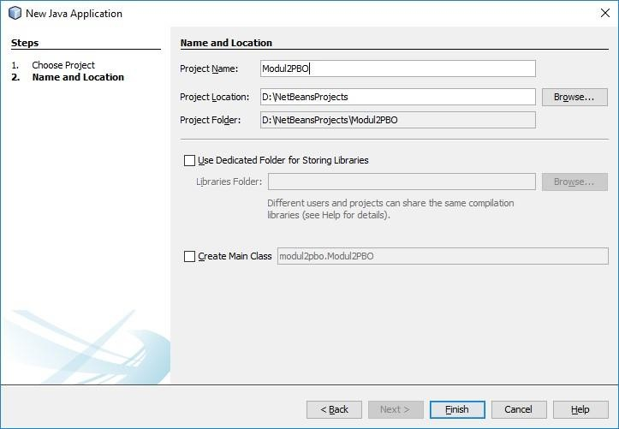

# Membuat File Java pada Project (Empty Java File)

* 1. Buat File Empty Java File Baru (Klik kanan Source→ New→Other
  2. Pilih Java → Empty Java File

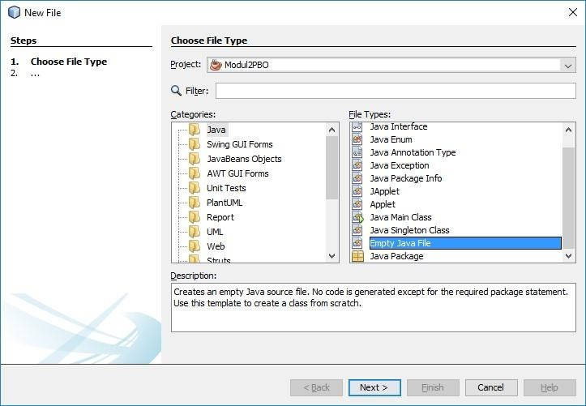

* 1. Berinama File Class Java yang akan dibuat serta tentukan lokasi penyimpanannya.

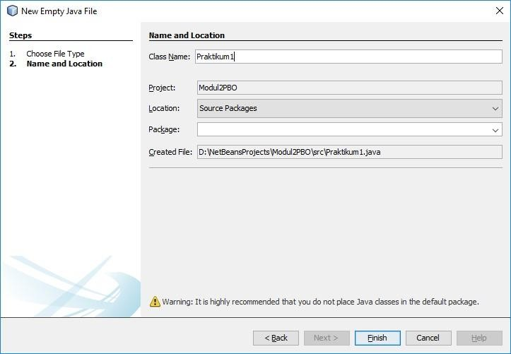

# Menuliskan Kode Program Java Java Input Data

* 1. 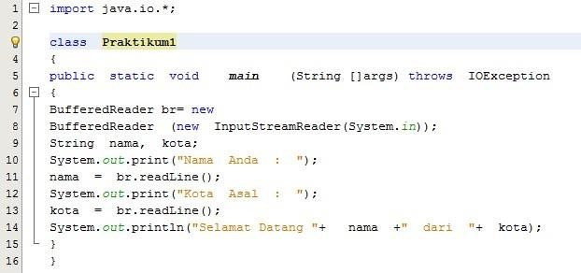Ketikan Source Code berikut ini pada file Praktikum1.java
  2. Simpan File tersebut.

# Menjalankan Program Java

* 1. Klik Kanan Pada file Praktikum1.java → pilih Run File
  2. 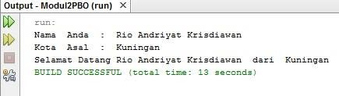Masukan Nama, Kota asal, lalu Amati Hasilnya

# PRAKTIKUM2

1. Buatlah file Empty Java File java pada project tersebut dengan nama Praktikum2.java
2. 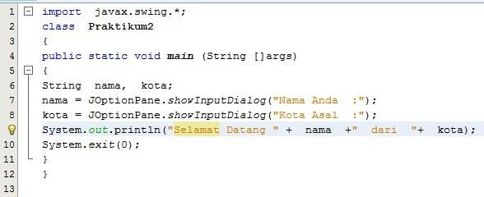Ketikan kode program berikut :
3. Jalankan program tersebut, Amati Hasilnya!

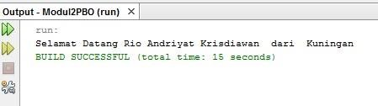

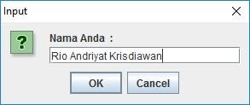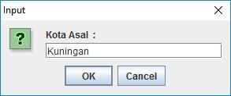

# PRAKTIKUM3

**Membuat objek pada sebuah class**

1. Buatlah file Empty Java File java pada project tersebut dengan nama **Balok.java**
2. Ketikan kode program berikut :

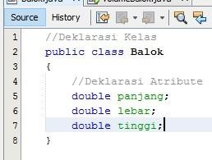

1. Buatlah file Empty Java File java pada project tersebut dengan nama

# VolumeBalok.java

1. 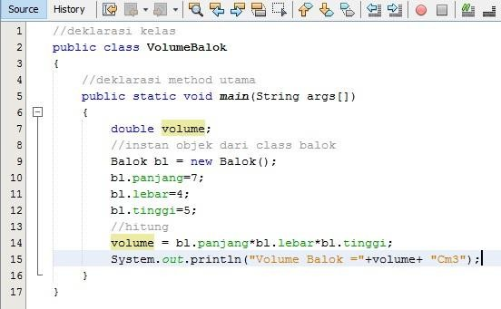Ketikan kode program berikut :
2. Jalankan File **VolumeBalok.java** tersebut, Amati Hasilnya!

# LATIHAN / POST TEST

1. Buatlah Program penerapan class, object, atribut, method seperti praktikum 3 dengan class/objek yang lain.
2. Modifikasi Praktikum 3, sehingga niali balok untuk panjang, lebar dan tinggi di inputkan seperti Praktikum1.

# TUGAS INDIVIDU UNTUK MINGGU DEPAN

2. Buatlah Program Praktikum 3 dengan inputan data menggunakan JOptionPane.